|  |  |
| --- | --- |
| Муниципальная газета  «Залучский вестник» | **№2 от 31 января 2025 г.**  **Учредитель газеты:**  **Совет депутатов Залучского**  **сельского поселения** |

|  |
| --- |
|  |

**Новгородская область Старорусский район**

**Администрация Залучского сельского поселения**

**П О С Т А Н О В Л Е Н И Е**

**Об утверждении стоимости услуг по погребению**

**от 31.01.2025 № 13**

с. Залучье

Руководствуясь статьями 9 и 12 Федерального закона от 12 января 1996 года № 8-ФЗ «О погребении и похоронном деле», Федеральным законом от 30 ноября 2024 года № 419-ФЗ «О федеральном бюджете на 2025 год и на плановый период 2026 и 2027 годов», Администрация Залучского сельского поселения **ПОСТАНОВЛЯЕТ:**

1. Утвердить прилагаемые стоимость услуг, предоставляемых согласно гарантированному перечню услуг по погребению и стоимость услуг по погребению умерших (погибших), не имеющих супруга, близких родственников, иных родственников либо законного представителя умершего.

2. Признать утратившим силу постановление Администрации Залучского сельского поселения от 31.01.2024 № 13 «Об утверждении стоимости услуг по погребению».

3. Настоящее постановление вступает в силу с 01 февраля 2025 года.

4. Опубликовать настоящее постановление в газете «Залучский вестник» и на официальном сайте Администрации Залучского сельского поселения в информационно-коммуникационной сети «Интернет».

**Глава Залучского сельского поселения Е.Н. Пятина**

УТВЕРЖДЕНА

постановлением Администрации

сельского поселения

от 31.01.2025 № 13

**СТОИМОСТЬ УСЛУГ,**

**предоставляемых согласно гарантированному перечню услуг по погребению**

|  |  |  |
| --- | --- | --- |
| **Наименование услуги** | **Единица измерения** | **Стоимость (руб.)** |
| Оформление документов, необходимых для погребения | 1 заказ | 227,21 |
| Предоставление и доставка гроба и других предметов, необходимых для погребения | - // - | 5738,70 |
| Перевозка тела (останков) умершего на кладбище (в крематорий) | - // - | 1134,45 |
| Погребение (кремация с последующей выдачей урны с прахом) | - // - | 2065,01 |
| **Всего по гарантированному перечню услуг** | - // - | **9165,37** |

УТВЕРЖДЕНА

постановлением Администрации

сельского поселения

от 31.01.2025 № 13

**СТОИМОСТЬ УСЛУГ**

**по погребению умерших (погибших), не имеющих супруга, близких родственников, иных родственников либо законного представителя умершего**

|  |  |  |
| --- | --- | --- |
| **Наименование услуги** | **Единица измерения** | **Стоимость**  **(руб.)** |
| Оформление документов, необходимых для погребения | 1 заказ | 231,25 |
| Облачение тела | - // - | 348,81 |
| Предоставление гроба | - // - | 2871,71 |
| Перевозка умершего на кладбище (в крематорий) | - // - | 2310,04 |
| Погребение | - // - | 3403,56 |
| **Всего по погребению умерших (погибших), не имеющих супруга, близких родственников либо законного представителя умершего** | - // - | **9165,37** |

**ЛИСТ СОГЛАСОВАНИЯ**

к проекту постановления Администрации

Залучского сельского поселения Старорусского района

«Об утверждении стоимости услуг по погребению»

|  |  |  |
| --- | --- | --- |
| Дата  поступления  на согласование | Наименование должности, инициалы  и фамилия руководителя, с которым согласуется проект документа | Дата и номер документа, подтверждающего  согласование, или дата  согласования, подпись |
|  |  |  |
|  |  |  |
|  |  |  |

**УКАЗАТЕЛЬ РАССЫЛКИ**

к проекту постановления Администрации

Залучского сельского поселения Старорусского района

«Об утверждении стоимости услуг по погребению»

|  |  |  |
| --- | --- | --- |
| №№  пп | Наименование адресата (должностное лицо,  структурное подразделение) | Количество  экземпляров |
| 1 | Комитет по тарифной политике Новгородской области | 1 |
|  |  |  |
|  |  |  |

**ПАМЯТКА ПО ПОЖАРНОЙ БЕЗОПАСНОСТИ В ЗИМНИЙ ПЕРИОД** С наступлением холодов возрастает вероятность возникновения пожара в жилых домах, что связано с частой эксплуатацией электрических и отопительных приборов. Чтобы избежать трагедии нужно выполнять следующие профилактические мероприятия: — выполните ремонт электропроводки, неисправных выключателей, розеток; — содержите отопительные электрические приборы, плиты в исправном состоянии подальше от штор и мебели на несгораемых подставках; — не допускайте включение в одну сеть электроприборов повышенной мощности, это приводит к перегрузке в электросети; — не применяйте самодельные электронагревательные приборы; — перед уходом из дома убедитесь, что газовое и электрическое оборудование выключено; — будьте внимательны к детям, не оставляйте малышей без присмотра; — курите в строго отведенных местах. Помните, что курение в постели, особенно в нетрезвом виде, часто является причиной пожара. Жителям домовладений, в которых эксплуатируются отопительные печи: — своевременно ремонтируйте отопительные печи при их наличии; — очистите дымоходы от сажи; — заделайте трещины в кладке печи и дымовой трубе песчано-глиняным раствором, оштукатурьте и побелите. Берегите жилище от пожара! Помните, что соблюдение элементарных правил безопасности убережет Вас и Ваших знакомых от беды! Но если беда случилась, необходимо предпринять следующие действия: 1. немедленно вызвать пожарную охрану по телефону «01», сообщив точный адрес, свою фамилию и телефон; 2. принять меры по эвакуации из помещения или квартиры; 3. отключить от питания все электроприборы; 4. если лестницы и коридоры заполнены густым дымом, оставайтесь квартире; 5. помните, что меньше всего дыма около пола, а закрытая и увлажненная дверь защитит от пламени и продуктов горения достаточно длительное время. 6. подойдите к окну, привлеките внимание, чтобы пожарные знали Ваше местонахождение. Помните! Пожар легче предупредить, чем потушить.

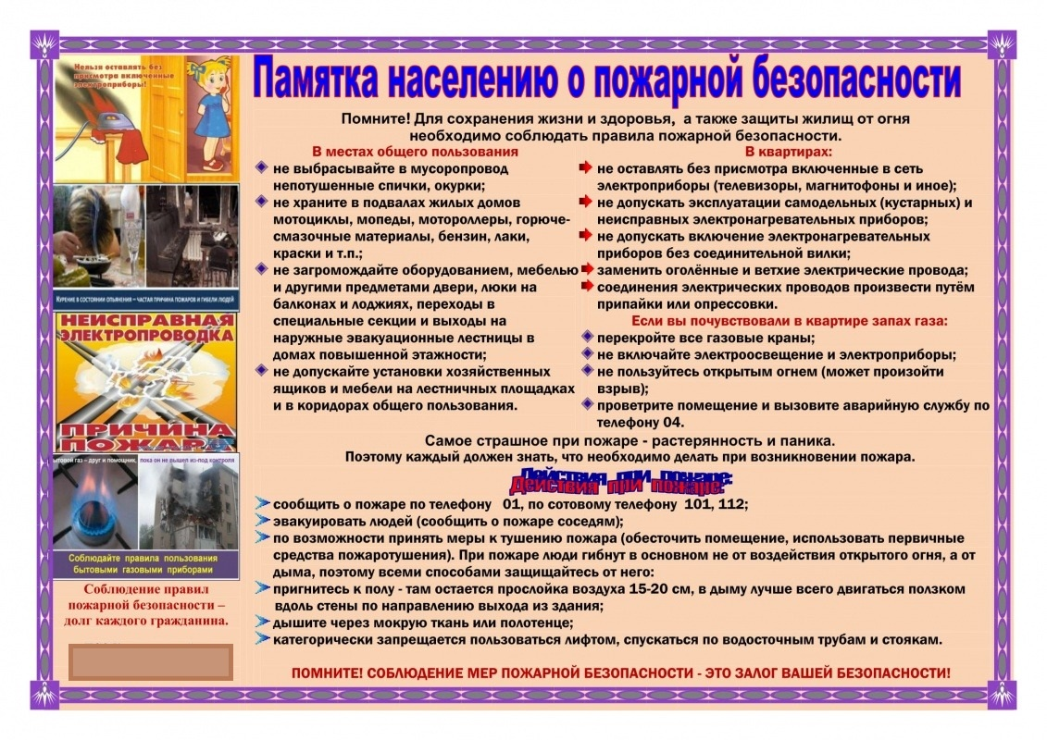

|  |  |  |
| --- | --- | --- |
| **Муниципальная газета**  **«Залучский вестник»** | **Адрес редакции-издателя: 175224**  **Новгородская область, Старорусский район**  **с. Залучье, ул. Рендакова, д. 12**  **E-mail: zaadmi@yandex.ru**  **Главный редактор: Е.Н.Пятина**  **Телефон: 74-225** | **Номер газеты подписан к печати**  **31.01.2025г.в16.00 часов**  **Тираж 5 экземпляров**  **Материалы этого выпуска публикуются бесплатно** |